API Gateway:
He realizado un ejemplo básico de API Gateway, el cual fue implementado en el microservicio api-gateway-v1:
CÓDIGO:
En el pom.xml agregamos la dependencia para Reactive Gateway:
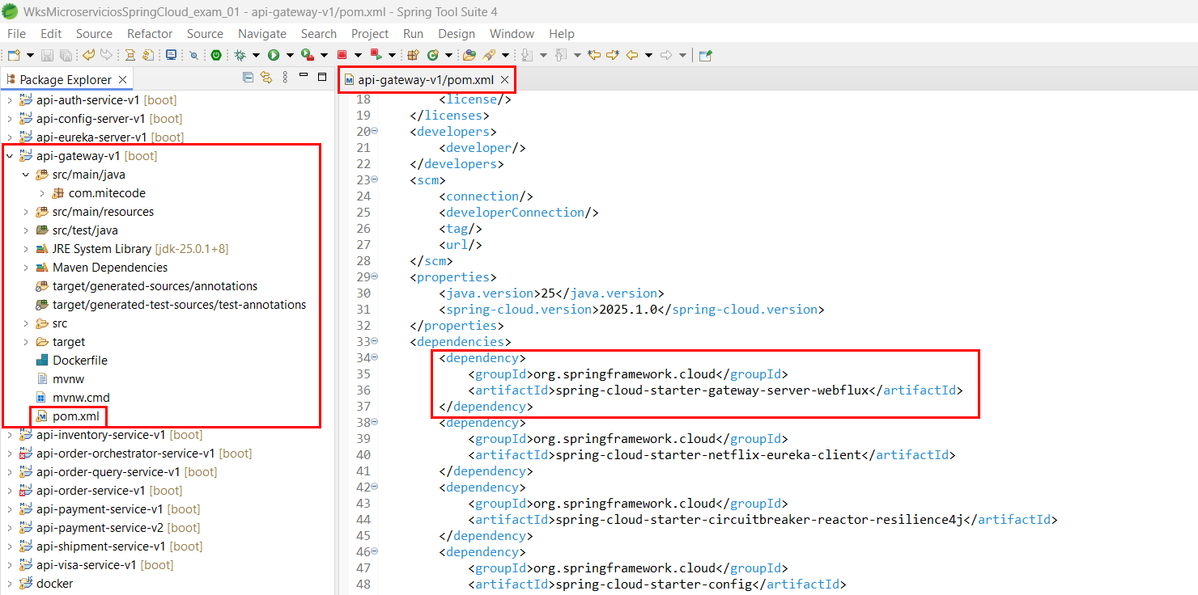

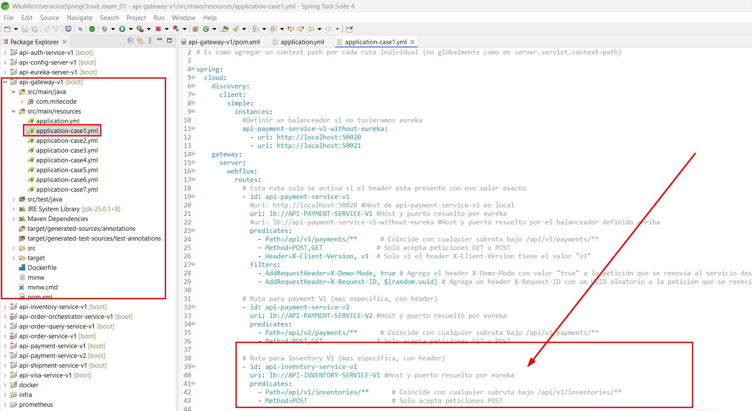

DEMOSTRACIÓN:
Vamos a hacer una demostración:
- Postman:
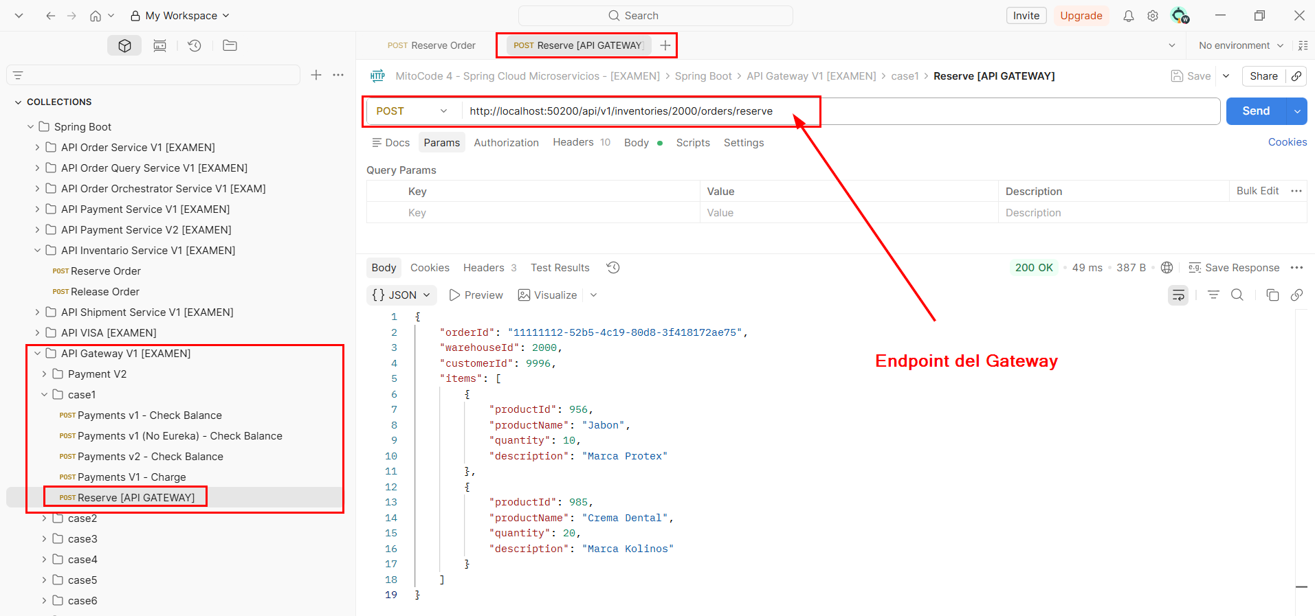
- Log del “api-gateway-v1”:
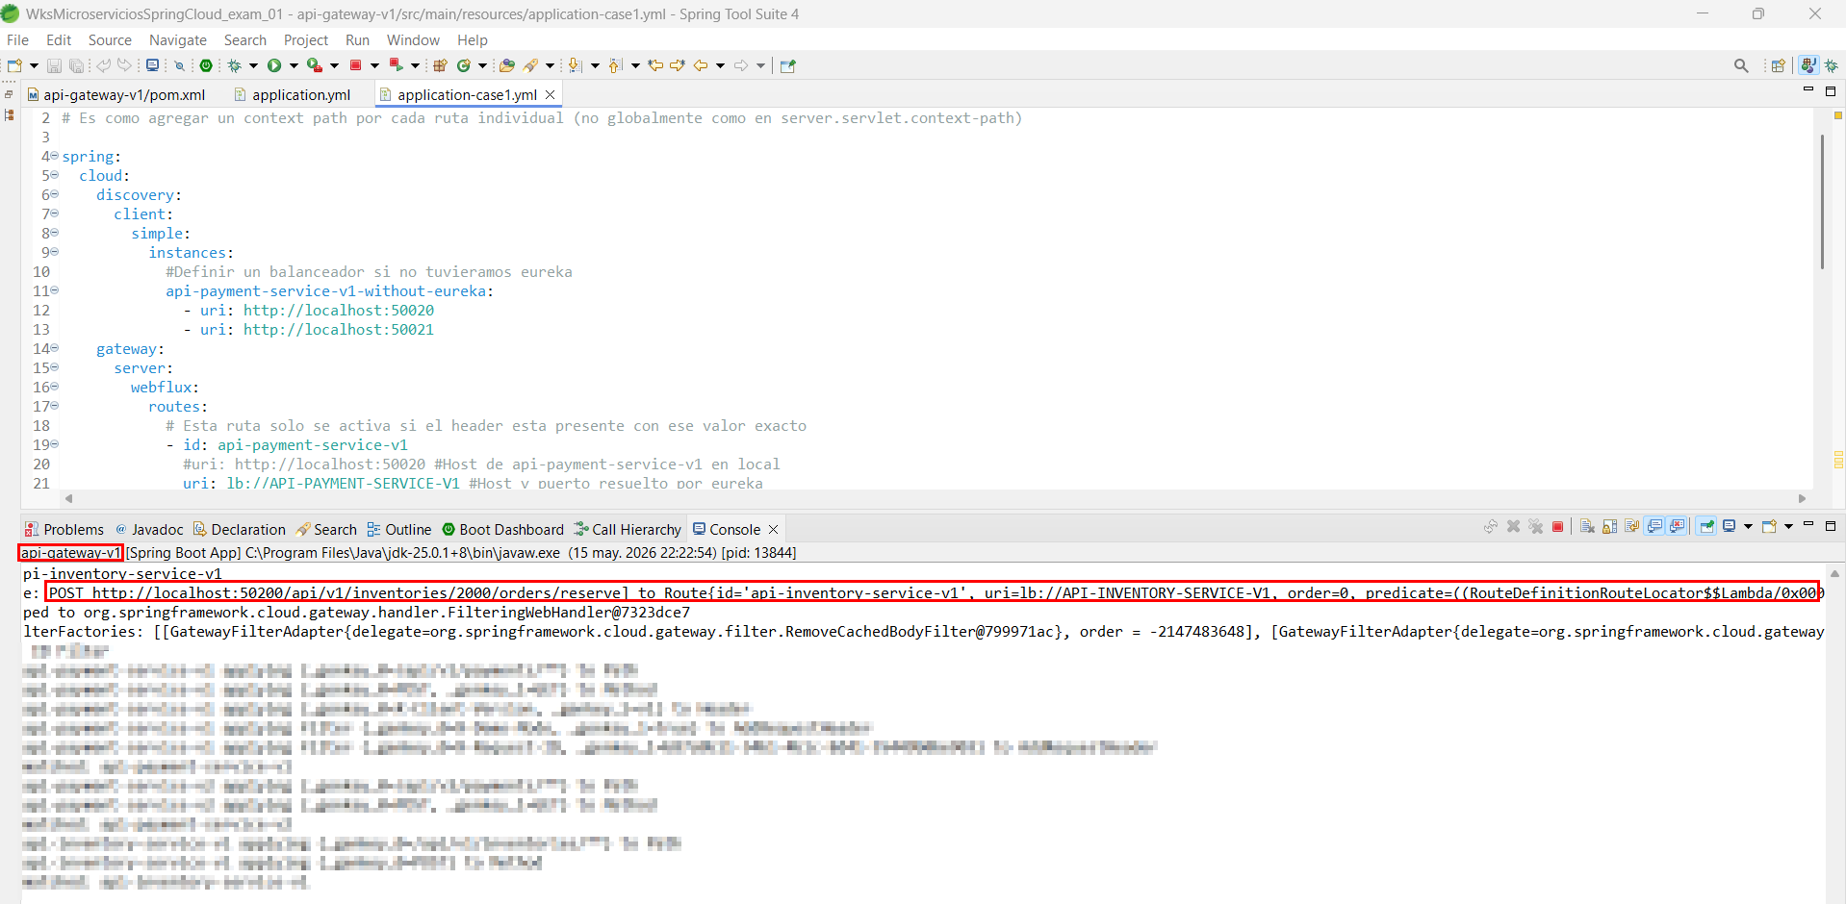
- Log del “api-inventory-service-v1”:
